Муниципальное бюджетное дошкольное образовательное учреждение
«Детский сад № 9 «Кристаллик»
Ямальская ул., д.23а, г. Салехард, Ямало-Ненецкий автономный округ, 629008
Тел./факс (34922) 4-12-76, 4-12-77 E-mail: mdou9@edu.shd.ru.
ОКПО 65015521, ОГРН 1108901000603, ИНН 8901024080, КПП 890101001

Формирование ценностей здоровья через реализацию модели
«Детский сад – семья»

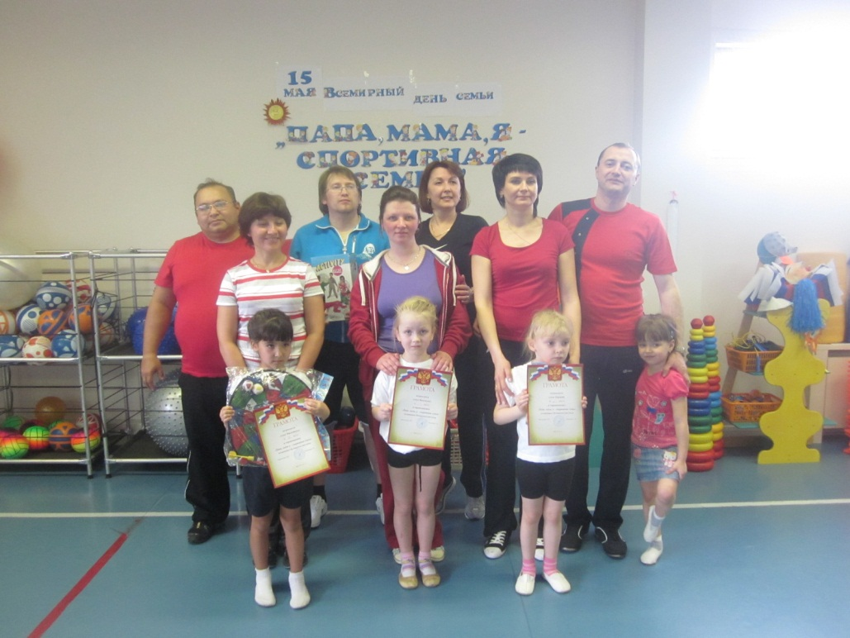

Проект

«Здоровые дети в здоровой семье»

Автор проекта:
Андрущак Лилия Петровна
инструктор по физической культуре
МБДОУ № 9 «Кристаллик»

г. Салехард, 2019-2020 учебный год

«Здоровые дети в здоровой семье»
Формирование ценностей здоровья через реализацию модели
«Детский сад – семья»

Введение

«Я введу тебя в мир того, каким надо быть,

чтобы быть Человеком –

Умным, Красивым и Здоровым»

(Эммануил Кант)
Формирование здорового поколения – это важнейший вопрос обеспечения будущего нации. А в решении этого вопроса огромная роль отводится семье, так как семья - первая ступенька к здоровью. Здоровье – неоценимое счастье в жизни любого человека. Каждому из нас присуще желание быть сильным и здоровым, сохранить как можно дольше подвижность, бодрость, энергию и достичь долголетия.
Фундамент здоровья человека закладывается в детском возрасте, а, следовательно, здоровые интересы и привычки, ценностное отношение к здоровью целесообразно начать развивать именно в этот период.

Сроки реализации проекта

Сентябрь 2019 – май 2020учебного года

Целевая аудитория
- Воспитанники ДОУ
- Родители воспитанников (законные представители)
- Педагоги ДОУ

Предмет изменений
Традиционные методы взаимодействия ДОУ и семьи нуждаются в преобразовании. Именно установление взаимовыгодного партнерства семьи и детского сада при формировании у детей основ физической культуры и культуры здоровья является требованием времени. Помочь этому может реализация модели взаимодействия «Детский сад – семья».

Цель проекта
Создание модели взаимодействия «Детский сад – семья» по формированию ценностей здоровья

Нормативно-правовая база
- Федеральный закон "Об образовании в Российской Федерации" от 29.12.2012
- Федеральный государственный образовательный стандарт дошкольного образования от 17.11. 2013
- Профессиональный стандарт педагога 2013
- Санитарно эпидемиологические требования к устройству, содержанию и организации режима работы дошкольных образовательных организаций от 15. 05. 2013
- Нормативные акты ДОУ

Актуальность

СОЦИАЛЬНО-ПЕДАГОГИЧЕСКИЙ УРОВЕНЬ
Охрана, сохранение и укрепление здоровья детей является одной из ключевых задач в построении и развитии системы дошкольного образования.
Проблему здоровья следует рассматривать в широком социальном аспекте. С этой позиции в центре работы по полноценному физическому развитию и укреплению здоровья детей должны находиться, во-первых, семья, включая всех ее членов и условия проживания; во-вторых, дошкольное образовательное учреждение, где ребенок проводит большую часть своего активного времени, т.е. социальные структуры, которые в основном определяют уровень здоровья детей.
Одним из основных принципов дошкольного образования является сотрудничество ДОУ и семьи. Введение в действие ФГОС дошкольного образования создало предпосылки для равноправного и заинтересованного взаимодействия семьи и детского сада как условия реализации государственного социального заказа. Однако на данном этапе это все еще носит формальный характер. В связи с этим, необходимо разработать модель взаимодействия ДОУ и семьи по вопросам физического развития ребенка, которая бы соответствовала требованиям ФГОС ДО.

ТЕОРЕТИКО-МЕТОДОЛОГИЧЕСКИЙ УРОВЕНЬ
Идеи социального партнерства и гуманизации социокультурного пространства начинают все активнее завоевывать свое место в образовательном процессе дошкольных учреждений.
Т.Н. Доронова определяет взаимодействие детского сада и семьи как совместную деятельность педагогов и родителей по воспитанию ребенка, общение, обмен мыслями, чувствами; А.В. Козлова – как сотрудничество всех участников образовательного процесса, установления равноправных отношений между ними.
Однако в реальной образовательной практике эти идеи реализуются недостаточно. Педагоги испытывают затруднения в выборе наиболее эффективных форм и методов работы по взаимодействию с родителями воспитанников.
В связи с этим возникает необходимость обновления содержания работы.

МЕТОДИКО-ТЕХНОЛОГИЧЕСКИЙ УРОВЕНЬ
На сегодняшний день в ДОУ организована рациональная предметно - развивающая среда, которая позволяет стимулировать физическое развитие детей. В ДОУ имеется необходимое оборудование для физического воспитания детей и приобщения их к здоровому образу жизни.
Наметилась заинтересованность родителей в расширении партнерских отношений с ДОУ по вопросам физического воспитания детей.
Однако нет единого подхода ДОУ и семьи в физическом воспитании ребенка, как целостного процесса, имеющего последовательный и перспективный характер.
Теоретический анализ литературы и имеющиеся противоречия убедили нас в необходимости создания инновационной модели взаимодействия «Детский сад – семья» как механизма формирования ценностей здоровья.

Ресурсный потенциал

КАДРОВЫЙ
Группа педагогов, объединённых общими интересами, обладающими необходимыми компетенциями для реализации данного проекта

НАУЧНО-МЕТОДИЧЕСКИЙ
- научная и методическая литература по теме проекта
- банк данных физического развития, и физической подготовленности дошкольников
- результаты анкетирования родителей по вопросам воспитания здорового ребенка

МАТЕРИАЛЬНО-ТЕХНИЧЕСКИЙ
- оборудованный физкультурный зал
- спортивная площадка
- физкультурные уголки в группах
- мультимедийный комплекс

Инновационный продукт

МОДЕЛЬ ВЗАИМОДЕЙСТВИЯ «ДЕТСКИЙ САД - СЕМЬЯ» ПО ФОРМИРОВАНИЮ ЦЕННОСТЕЙ ЗДОРОВЬЯ

В отличие от традиционного подхода к сотрудничеству с семьями воспитанников созданная модель взаимодействия предполагает максимальное включение педагогов, дошкольников и их родителей в совместную деятельность.
Внедрение и апробация инновационных форм работы с семьями воспитанников призваны обеспечить эффективное взаимодействие, сотрудничество при котором все участники образовательного процесса являются активными участниками, а не пассивными исполнителями.
Эффективность достигается через:
- установление партнерских отношений с семьями воспитанников, объединение усилий для развития и воспитания детей, создание атмосферы общности интересов
- активизацию и обогащение воспитательных умений родителей, поддержание их уверенности в собственных педагогических возможностях.
Инновационный подход в работе с родителями затрагивает различные направления деятельности педагогов дошкольного учреждения и имеет ряд принципов – сотрудничества, открытости, стимулирования и поддержки семьи, обратной связи, индивидуального подхода.

Цель внедрения продукта в образовательное учреждение

ДЛЯ ДЕТЕЙ
- повышение интереса детей к занятиям по физической культуре
- повышение уровня физической подготовленности дошкольников
- снижение уровня заболеваемости детей

ДЛЯ РОДИТЕЛЕЙ
- активное вовлечение родителей в образовательный процесс
- повышение педагогической культуры и обогащение воспитательных умений

ДЛЯ ПЕДАГОГОВ
- укрепление партнерских отношений между специалистами ДОУ
- повышение профессиональной компетентности педагогов

Программа внедрения инновационного продукта в практику

I ЭТАП
ОРГАНИЗАЦИОННЫЙ
(сентябрь - октябрь 2019)
- изучение научно-методической литературы по данной теме
- выявление степени заинтересованности родителей
- определение и обеспечение необходимых ресурсов для разработки и реализации модели
- создание условий для реализации модели

II ЭТАП
ОПЕРАТИВНО-ДЕЙСТВЕННЫЙ
(ноябрь 2019 – апрель 2020)
- Реализация программы
- Методическое сопровождение
- Корректировка планов работы с детьми, родителями, педагогами

III ЭТАП
ОБОБЩАЮЩИЙ
(май 2020)
- Мониторинг эффективности реализации модели «Детский сад – семья»
- Мониторинг степени удовлетворенности родителей
- Самоанализ работы педагогов
- Анализ перспектив
- Анализ качества взаимодействия
- Диссеминация опыта

Литература

- Смирнов А.Т. Безопасность жизнедеятельности М.: Дрофа, 2009. — 375 с.
- В.И.Теленчи Гигиенические основы воспитания детей от 3 до 7 лет;
Москва, «Просвещение»; 1987
- Зайцева И.П., Симаков М.И. Физическая культура: Текст
лекций / Яросл. гос. унт. Ярославль, 2002. 92 с.
- С.В. Низкодубова Основы здорового образа жизни. Учебное
пособие 319 с
- Под общ. ред. Р. И. Айзмана, С. Г. Кривощекова.Основы безопасности жизнедеятельности и первой медицинской помощи: Учеб. пособие / —Новосибирск: Сиб. унив. издво, 2002.

Интернет ресурсы http://nsportal.ru/detskiy-sad/zdorovyy-obraz-zhizni/2016/04/25/zdorovye-deti-v-zdorovoy-seme

Спортивный праздник
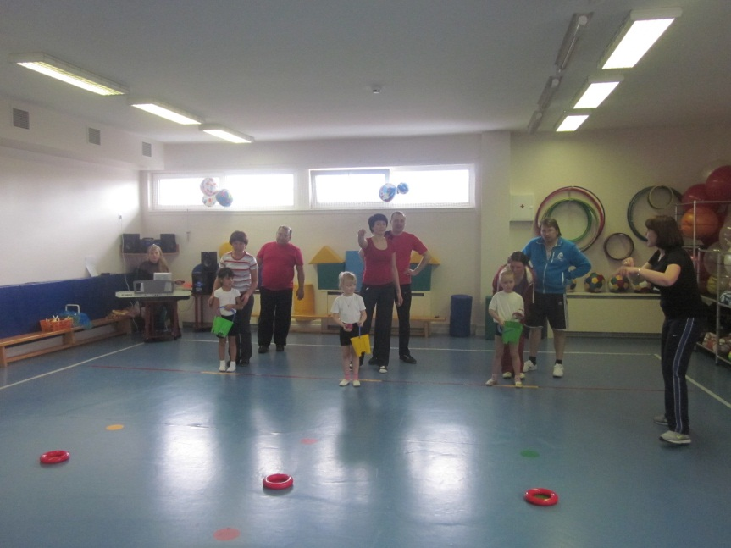
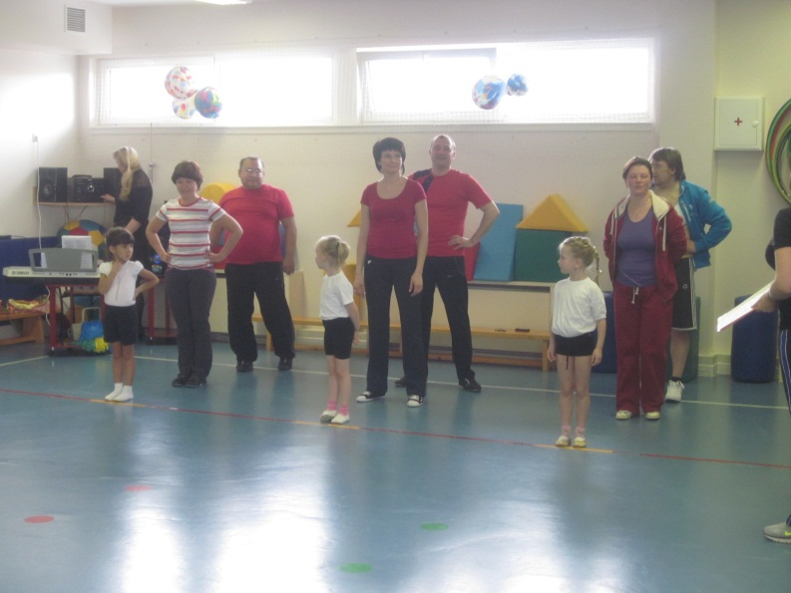
«Мама, папа, я – спортивная семья!»

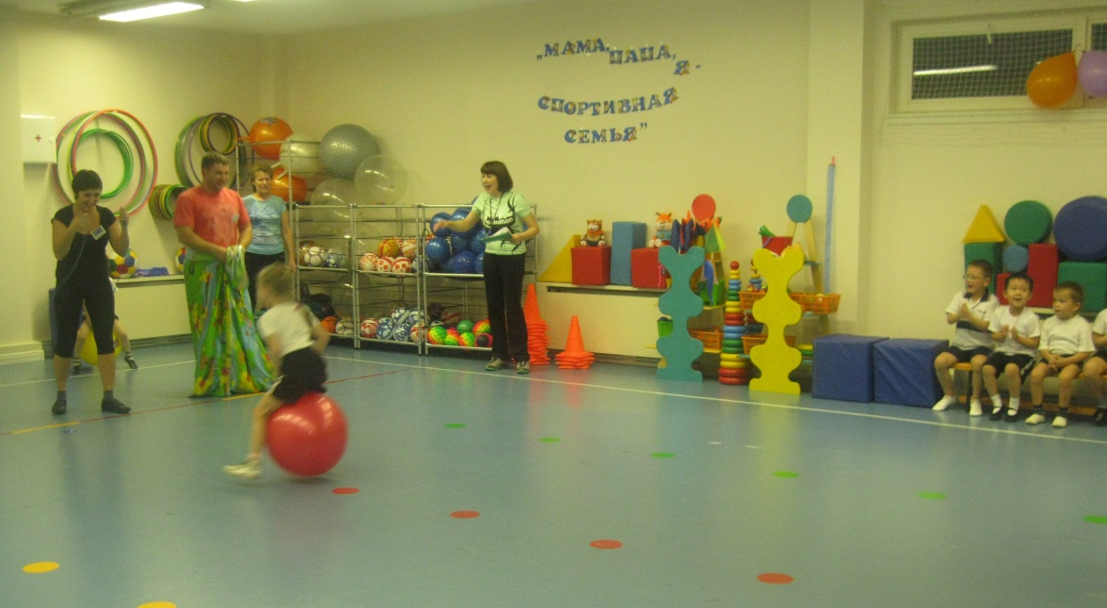

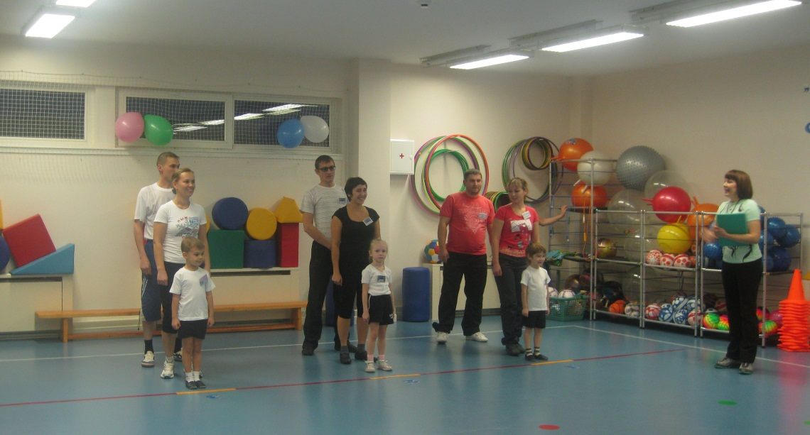

Спортивный праздник
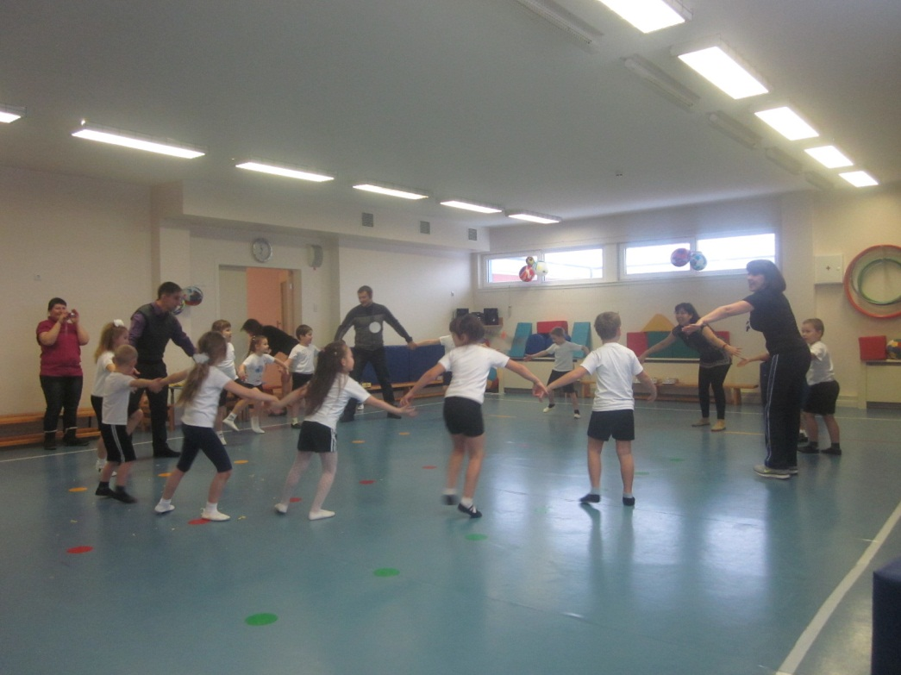
«А ну-ка папы!»
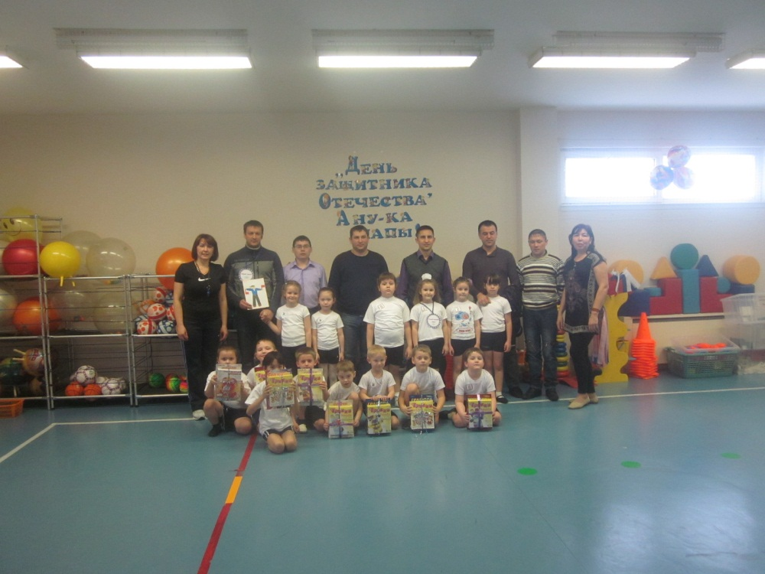

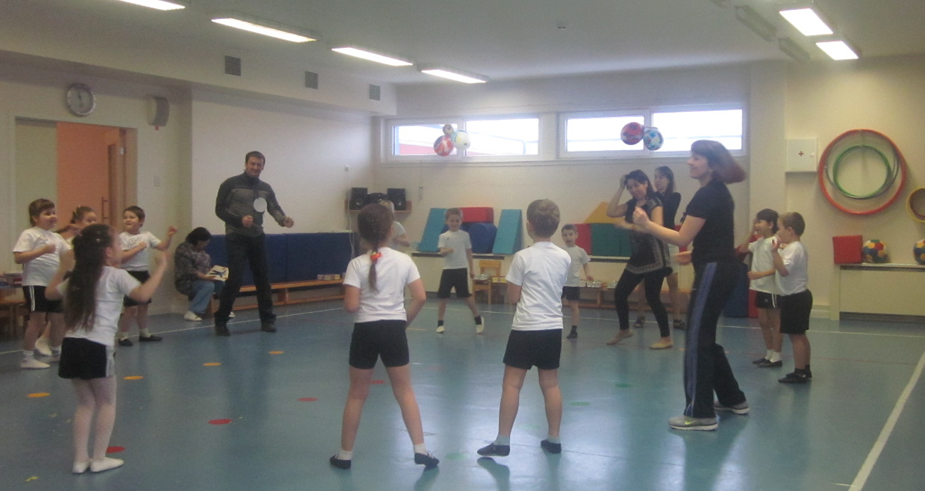

Городские спортивные мероприятия


